**Дипломная работа**

Тема: **"Особенности социальной работы с детьми и семьями группы риска "**

**Оглавление.**

|  |  |
| --- | --- |
| **Введение** |  |
| **Глава I. Работа с детьми и семьями группы риска как социально-педагогическая проблема.** |  |
| ***1.1. Содержание социально-защитной деятельности КДН.*** |  |
| ***1.2. Развитие социальной работы по защите прав несовершеннолетних в деятельности КДН.*** |  |
| ***1.3. Модернизация деятельности КДН.*** |  |
| **Глава 2. Практика социальной работы КДН с детьми и семьями группы риска.** |  |
| ***2.1. Сущность социальной деятельности в сфере профилактики отклоняющегося поведения несовершеннолетних.***  ***2.2.Модель социальной работы в технологиях КДН.*** |  |
| **Глава 3. Деятельность КДН по защите прав детей и семей группы риска (на примере КДН при администрации Октябрьского района г. Тамбова).** |  |
| ***3.1. Коррекционно-воспитательная работа КДН.***  ***3.2. Отклоняющееся поведение в разрезе микросоциума*** Заключение |  |
| Список использованной литературы |  |
| **Приложения** |  |

#### Введение

По данным МВД в России более 2 миллионов детей школьного возраста (10%соответствующей популяции) нигде не обучаются (и на них приходится 40% детско-подростковои преступности); от 2 до 4 миллионов детей и подростков бродяжничают; число детей-сирот достигло бООтыс.; 40% детей подвергаются насилию в семьях; в школах 16%. учащихся испытывают со стороны педагогов физическое насилие и 22% — психологическое; за последние 10 лет смертность от самоубийств среди детей и подростков выросла на 100%, отмечаются самоубийства среди детей 5-9 лет; В стране 700 тыс. семей где есть несовершеннолетние и один из родителей безработный, а в бОтыс. семей с детьми оба родителя не имеют постоянного источника заработка.

Из года в год происходит обострение проблем социального положения несовершеннолетних. Противоправное поведение несовершеннолетних растет в 2 раза быстрее, чем среди взрослых, особенно по тяжким преступлениям против личности. Детская преступность выросла за 5 лет 1,5 раза, число правонарушений, совершаемых девушками - на 57,1%; число несовершеннолетних, задержанных за правонарушения, увеличилось почти вдвое и превысило 1 млн. в год; 27% из них - дети моложе 14 лет. На территории России действуют около 30 тыс. преступных группировок несовершеннолетних. При этом от 60 до 80% "несовершеннолетней" преступности приходится на подростков, имеющих психические аномалии.

Необходимость решения конкретных проблем современного положения детей в соответствии с нормами Конституции РФ и международными обязательствами обусловили выбор в качестве приоритетного направления государственной социальной политики, социальную, социально-правовую защиту детей и подростков.

Положения Конвенции ООН о правах ребенка определяют следующиеориентиры для развития системы социально-правовой защиты несовершеннолетних:

- несовершеннолетние ввиду умственной и физической незрелости имеют право на специальную охрану, заботу, защиту;

- несовершеннолетние обладают комплексом особых прав и возможностью их самостоятельного осуществления;

- в решении вопросов взаимодействия ребенка с любыми учреждениями приоритет отдается интересам ребенка;

- особое внимание уделяется несовершеннолетним, находящимся в трудных (неблагополучных) условиях.

В соответствии с этими ориентирами в России в 1995 утвержден Национальный план действий в интересах детей, определивший защиту прав детей и подростков как специальное направление деятельности государственных институтов, нацеленное на правовое обеспечение и регулирование, как воздействий среды, так и самого процесса формирования и развития личности.

Создание государственной системы защиты прав несовершеннолетних в сфере профилактики социальных отклонений, призванной обеспечить этот подход, было закреплено Указом Президента РФ "О профилактике безнадзорности и правонарушений несовершеннолетних и защите их прав. В эту систему вошли: органы управления и учреждения образования, здравоохранения, занятости, культуры, физкультуры и спорта, опеки и попечительства, МВД. Координацию действий Федеральных министерств и ведомств, направленных на решение проблемы, осуществляет Межведомственная комиссия по делам несовершеннолетних при Правительстве РФ.

Особенно ***актуальна*** обозначенная проблема для деятельности районных комиссий по делам несовершеннолетних, на которые ложится вся тяжесть работы по осуществлению мер по защите и восстановлению прав и законных интересов детей, выявлению и устранению причин и условий, способствующих безнадзорности, беспризорности, правонарушениям и антиобщественным действиям несовершеннолетних, т.е. осуществлению реальной помощи ребенку, оказавшемуся в социально опасном положении.

Теоретическая и практическая значимость данной проблемы обусловила выбор темы дипломной работы "Социальная работа с детьми и семьями группы риска в комиссии по делам несовершеннолетних и защите их прав".

***Объект исследования***: социальная работа с детьми и семьями группы риска комиссии по делам несовершеннолетних и защите их прав.

***Предмет исследования:*** социально - педагогические функции комиссии по делам несовершеннолетних и защите их прав по работе с детьми и семьями группы риска.

***Цель исследования:*** выявить специфику социальной работы с детьми и семьями группы риска в деятельности комиссии по делам несовершеннолетних и защите их прав.

Для достижение цели исследования нами определены следующие ***задачи:***

- изучить и проанализировать научно - методическую литературу

- познакомиться с нормативно-правовой базой работы КДН

- познакомиться со спецификой работы КДН

- выявить условия способствующие эффективности работы КДН

***База исследования:*** Комиссия по делам несовершеннолетних и защите их прав при администрации Октябрьского района.

***Методы исследования:*** анализ литературы, наблюдение, беседы, работа с картотекой, документами.

**Глава I. Работа с детьми и семьями группы риска как социально-педагогическая проблема.**

В настоящей главе в теоретическом аспекте рассматривается защита прав несовершеннолетних с отклонениями в поведении как социально-педагогическая проблема; механизм формирования отклоняющегося поведения несовершеннолетних, в котором незащищенность элементарных, прав ребенка и их нарушение рассматриваются как одна из социальных детерминант отклонений, обусловленных также и особенностями психологической позиции личности; представлено теоретическое обоснование современного социально-педагогического подхода к правозащитной деятельности в сфере профилактики отклоняющегося поведения несовершеннолетних.

***1.1. Содержание социально-защитной деятельности КДН.***

Октябрьский район является самым крупнонаселенным районом города. Комиссия по делам несовершеннолетних образована при территориальной Администрации Октябрьского района. Комиссией рассматриваются дела о несовершеннолетних и их родителях, либо лиц, их заменяющих. Из числа несовершеннолетних, дела которых рассматриваются на комиссии, около 70% составляют учащиеся школ; 15% - учащиеся ПТУ; 10% -неработающие и не учащиеся; 6% - учащиеся средне специальных и высших учебных заведениях; 2% - работающие.

Порядок рассмотрения дел комиссиями:

1. Прием первичных документов (заявления, ходатайство, материалы) по представлению: образовательного учреждения, работодателей, органов опеки и попечительства, органов внутренних дел, общественных организаций, учреждений здравоохранения,7

2. Предварительное изучение поступивших материалов. На этом этапе

комиссии ведут дополнительную проверку материалов дела, привлекая необходимых специалистов для дачи заключения.

В заключении должны быть отражены особенности личности несовершеннолетнего, предыдущие меры воспитательного характера, применявшиеся к правонарушителю, и оценка реакции на них; наличие учреждений социальной защиты населения возможности проведения профилактической работы с данным несовершеннолетним и другие моменты, важные для решения его проблем.

3.Заседание комиссии. Заседание Комиссии является правомочным при наличии не менее двух третей ее постоянного состава.

На заседании Комиссии обязательно присутствие несовершеннолетнего, дело о котором рассматривается, его родителей (лиц их заменяющих), а в необходимых случаях представителя воспитательного учреждения, педагога, специалиста, адвоката (по просьбе потерпевшего).

Комиссия рассматривает дела на закрытом заседании. Комиссия вправе удалить несовершеннолетнего на время исследования обстоятельств, обсуждение которых может отрицательно повлиять на него.

После всестороннего рассмотрения всех обстоятельств дела Комиссия принимает одно из следующих решений: прекратить дело, отложить рассмотрение дела и провести дополнительную проверку, передать дело в органы прокуратуры, суд, применить меры воздействия.

Постановления КДН обязательны для исполнения государственными органами, органами местного самоуправления, предприятиями, учреждениями, организациями всех форм собственности, должностными лицами и гражданами.

Районные (городские), районные в городах комиссии рассматривают дела:

а) о несовершеннолетних;

б) в отношении родителей (лиц, их заменяющих), злостно не выполняющих обязанности по воспитанию, содержанию и обучению несовершеннолетних детей.

Комиссии могут применять к несовершеннолетним следующие меры воздействия: предупреждения; предостережения, выговор или строгий выговор; постановка на учет; штрафные санкции; направление в спец. учреждения; трудоустройство; направление материалов в суд.

Меры воздействия к родителям: предупреждения; предостережения, выговор, строгий выговор; передача материалов в трудовые коллективы; наложение штрафа; возмещение материального ущерба; лишение родительских прав.

Деятельности КДН включает следующие содержательные компоненты:

- изучение конкретных условий семейного воспитания несовершеннолетних, благоприятных возможностей социального окружения;

- изучение личности несовершеннолетнего (состояние здоровья, нервно-психическое состояние, положительные стороны личности несовершеннолетних, его позитивно направленные интересы, склонности);

- разработка конкретной, многоплановой, но единой для всех служб программы социально-педагогической поддержки; согласованная деятельность учреждений воспитательно-профилактической сферы различного ведомственного подчинения, применительно к данному ребенку; включение подростков в активное взаимодействие со средой по социально и воспитательно-ценным направлениям;

- развитие активной роли семьи в разрешении проблем ее взаимодействия с социумом;

- организация совместной деятельности детей и взрослых;

- влияние на формирование общественного мнения, способствующего активизации различных форм инициативной деятельности взрослых и детей в социуме;

- представительство в органах самоуправления для решения наиболее актуальных вопросов социально-правовой защиты детей;

- организация занятости подростков, профориентация среди подростков, молодежи, предоставление возможностей трудоустройства;

- привлечение (в необходимых случаях) специалистов по коррекции поведения и органов правопорядка;

- организация взаимодействия всех социально-воспитательных институтов, функционирующих в конкретном социуме, поддержка воспитательных подсистем, необходимых для объединения различных социальных институтов;

- дифференцированный подход при осуществлении координации деятельности многочисленных органов и учреждений системы профилактики и защиты прав несовершеннолетних на основе социально-психологических, криминологических характеристик объектов профессиональных воздействий (степень социальной защищенности, социальной дезадаптации подростков и характер неблагополучия семей).

1.2. Развитие социальной работы по защите прав несовершеннолетних в деятельности КДН.

Во многих странах специализированные правозащитные органы обладают большими возможностями, чем органы общей компетенции по восстановлению нарушенных прав, поскольку анализируют ситуации, приведшие к их нарушению и выра­батывают рекомендации превентивного характера.

Применительно к защите прав несовершеннолетних в мировой практике выработаны специальные механизмы.

Анализ отечественной практики показывает, что в последнее время был предпринят ряд шагов по выстраиванию региональных моделей защиты прав несовершеннолетних.

Однако практика показала, что вновь образуемые механизмы защиты прав ребенка, к сожалению, малоэффективны и не всегда действуют должным образом при сохраняющейся остроте социальных проблем детей. Кроме того, известно, что экономически и организационно выгодно опираться на уже имеющиеся структуры, осуществляющие государственное (а не общественное) квалифицированное начало в процессе ресоциализации личности. Единая целеустановка и высокая степень совпадения интересов всех основных субъектов системы требует разрешения двух задач. С одной стороны - интегрирование ведомственных интересов для комплексного решения местных задач по социализации, реабилитации, адаптации и реадаптации детей и подростков. С другой стороны - сохранение их ведомственной принадлежности без ломки вертикальных связей административной подчиненности.

На наш взгляд, эти задачи могут быть решены в условиях Комиссии по делам несовершеннолетних, как ведомственно независимого органа, подчиняющегося местной администрации и реализующего интересы и планы как государства, республики, региона, так и ведомств. Территориальный принцип построения КДН позволяет обеспечить максимальную доступность и приближенность к населению.

Анализ более чем 100-летней истории комиссий по делам несовершеннолетних показывает, что основной тенденцией развития КДН на всех этапах было стремление к усилению социально-воспитательных, социально-педагогических функций.

В 1980 году началось интенсивное создание сети школ-интернатов для детей из социально-неблагополучных семей. Все это были весьма позитивные перемены, заметно усилившие роль государства в социальной охране и поддержке детства, как главного условия превенции детско-юношеских отклонений. Однако эти преобразования носили половинчатый характер, не были доведены до конца, и в период так называемой стагнации советского общества превентивная практика приобрела формальный административный характер.

Комиссии и инспекции по делам несовершеннолетних осуществляли не столько меры социальной поддержки, сколько различные административные воздействия по отношению к "трудным подросткам" и их родителям. Основными такими мерами являлись: общественные осуждения и разбирательства; постановка на учет в милицию; направления в спецшколы и спецПТУ, которые работали в режиме карательных учреждений со строгими дисциплинарными санкциями.

Авторитарная педагогика процветала и в школьной практике того времени.

90-е годы ознаменовались кардинальными изменениями общественно-политической системы, социально-политическими и социально-экономическими переменами, сопровождающими процесс интеграции России в передовое международное сообщество. Карательная превенция явно изжила себя и потребовались новые подходы в решении проблемы профилактики отклоняющегося поведения несовершеннолетних.

Функции Комиссий по делам несовершеннолетних районного (городского) уровня - координирующая, контролирующая, профилактическая, правопросветительная, защитная и одновременно наказательная функции.

Сегодня комиссии по делам несовершеннолетних обладают широким диапазоном мер для предупреждения правонарушений детей и подростков. Они наделены полномочиями по применению мер воздействия не только к несовершеннолетним, но и к их родителям, виновным в неправильном воспитании детей, к другим лицам, оказывающим отрицательное влияние на подрастающее поколение. В системе ранней профилактики правонарушений комиссии играют ключевую роль, поскольку именно они осуществляют руководство и координацию всей воспитательно-профилактической деятельности в районе, которой также занимаются школы, ПТУ, внешкольные учреждения, спецПТУ, спецшколы,- инспекции по делам несовершеннолетних органов МВД.

Сложившиеся традиции организации деятельности комиссий являются далеко несовершенными и требуют существенной перестройки, а в чем-то и возвращения к тем прежним, хорошо зарекомендовавшим себя в 20-30-х годах принципам организации профилактической работы в нашей стране. В отличие от традиций, сложившихся в те годы, из поля зрения существующих ныне комиссии по делам несовершеннолетних выпало важнейшее звено, на которое прежде всего должно быть направлено внимание: неблагоприятные условия воспитания несовершеннолетних. При подготовке и передаче дел на комиссию эти условия практически не изучаются ни членами комиссии, ни теми органами, которые выносят дело на рассмотрение. Отсутствуют даже единые требования к необходимой информации о личности несовершеннолетнего, его здоровье, семье, родителях и т. д., которые должны быть в обязательном порядке собраны, прежде чем выносить дело на рассмотрение. Изучение условий семейного воспитания осуществляется, как правило, лишь в тех крайних случаях, когда речь идет о лишении родительских нрав и направлении детей в интернаты.

Основное внимание комиссия сосредоточивает непосредственно на проступке подростка, не вникая в его причины и не принимая мер. по их устранению. Как правило, остается не освидетельствованным состояние здоровья подростка, в том числе нервно психическое состояние, в чем особенно нуждаются «трудные». На комиссии практически не рассматриваются положительные стороны личности несовершеннолетнего, его позитивно направленные интересы, склонности, благоприятные возможности его окружения, что может быть использовано при педагогической коррекции поведения. В результате слабой изученности личности несовершеннолетних привлечение на комиссию части из них оказывается неоправданным, происходящим либо из-за случайных, нехарактерных для подростка проступков, либо в результате конфликтов, возникающих со взрослыми: учителями, соседями и т. д., которые при более близком рассмотрении оказываются в значительной степени спровоцированными самими взрослыми, что также должно быть учтено и решениях комиссии. В то же время нередки случаи, когда опасные криминогенные подростковые группы -длительное время занимаются преступной деятельностью, не попадая в поле зрения органов ранней профилактики.

Таким образом, отсутствие тщательной подготовки дел, их массовый, поточный метод рассмотрения приводят к тому, что в деятельности комиссии практически не реализуется дифференцированный подход к выбору воспитательно-профилактических средств, преобладают вербальные формы воздействия, различные внушения, проводящиеся нередко в бестактной, оскорбительной для подростка и его родителей форме. Кроме того, анализ показывает, что за массовыми разбирательствами и обсуждениями в работе комиссий почти не находится места такой ее важнейшей функции, как координация и руководство всей системой органов ранней профилактики, в которые входят инспекции, школы, ПТУ, производственные коллективы, внешкольные учреждения и т. д.

Как известно, координация деятельности многочисленных органов предполагает и их дифференциацию, четкое разделение их функций, сфер воздействия. При этом основным критерием, определяющим дифференциацию общих и специальных органов профилактики, должны стать социально психологические и криминологические характеристики объектов профилактического воздействия, т.е. степень социальной запущенности, социальной дезадаптации подростков и характер неблагополучия их семей. Так, семьи хронических алкоголи­ков, морально деградированных людей - в первую очередь объект профилактических воздействий специальных органов профилактики. Напротив, педагогически несостоятельные семьи, ведущие в целом здоровый образ жизни, нуждаются в квалифицированной помощи педагога, психолога, здесь противопоказаны публичные обсуждения и другие административные меры.

Однако выполнение данных координационных функций также требует предварительного углубленного изучения объектов профилактики, своевременной их криминологической диагностики, что, как мы уже отмечали, комиссиями прак­тически не осуществляется.

Отсюда очевидно, что важнейшая задача в решении проблемы защиты прав несовершеннолетних с отклонениями в поведении - перестройка, модернизация деятельности КДН в соответствии с социально-педагогической парадигмой правозащитной деятельности в сфере профилактики отклоняющегося поведения несовершеннолетних, нацеленной на изучение и преобразование окружающей среды, поиск механизмов педагогически компонентного вмешательства в различные личностно-средовые ситуации с целью их разрешения и социальной защиты личности.

***1.3. Модернизация деятельности КДН.***

Документы о правах человека, Конвенция о правах ребенка могут быть такими ориентирами, ибо в этих документах международное сообщество в определенной степени создало модель личности, воплощающей, воспитывающей в себе общечеловеческие ценности; признало приоритетность интересов ребенка и охватило весь комплекс его прав.

Происходящие в нашей стране демократические перемены, принятый курс на построение правового государства создали реальные предпосылки не только для гуманизации законодательства о правах несовершеннолетних, но и усовершенствования деятельности ведомств и служб системы профилактики по оказанию социально-правовой помощи семье, подростку.

Рассматривая в теоретическом плане проблему усовершенствования, модернизации деятельности органов и служб системы профилактики, важно учитывать, что это учреждения различного ведомственного подчинения, которые по разному видят и понимают эту проблему и в категорию "модернизация" вкладывают свой смысл.

Согласно толковому словарю русского языка С.И.Ожегов "модернизировать, - значит, - усовершенствовать, делать что-то отвечающим современным условиям, требованиям".

Такое абстрактное (энциклопедическое). определение очерчивает лишь общие рамки данного явления, чтобы при решении конкретной проблемы наполнить его соответствующим содержанием, в частности при совершенствовании правозащитной деятельности в сфере профилактики отклоняющегося поведения, ориентируясь на ту или иную основу.

В нашем исследовании этой основой, приоритетом рассматривается необходимость развития социально-педагогических функций органов и учреждений системы профилактики, обеспечение социально-педагогической поддержки, которая осуществляется в процессе социального воспитания.

Социально-педагогическая деятельность имеет свои специфические цели, содержание, методы и средства, хотя и включена неотъемлемой частью в многообразие системы воспитательно-профилактической работы. С другой стороны, профилактическая система может быть рассмотрена как компонент социально-педагогической системы как системы социализации молодого поколения. Это подтверждает анализ целевых ориентации воспитательно-профилактической работы, которые отражены в принципах государственной политики в сфере профилактики отклоняющегося поведения несовершеннолетних, провозглашающих: законность, демократизм, гуманное обращение с несовершеннолетними, поддержку семьи и взаимодействие с ней, индивидуальный подход к исправлению несовершеннолетних с соблюдением конфиденциальности полученной информации, государственную поддержку деятельности органов местного самоуправления и общественных объединений по профилактике безнадзорности и правонарушений несовершеннолетних, обеспечение ответственности должностных лиц и граждан за нарушение прав и законных интересов несовершеннолетних.

Перечисленные принципы имеют ясно выраженную целевую социальную направленность. Таким образом, вся деятельность современной системы профилактики и защиты прав несовершеннолетних на уровне государственной политики основывается на социально-педагогическом подходе, ставящем во главу угла достижение социально значимых целей.

Деятельность по осуществлению социально-педагогической поддержки будет отличаться в зависимости от уровня воспитательно-профилактических воздействий (мы исходим из понимания профилактики как многоуровневого процесса).

Содержание деятельности по социально-педагогической поддержке в сфере профилактики

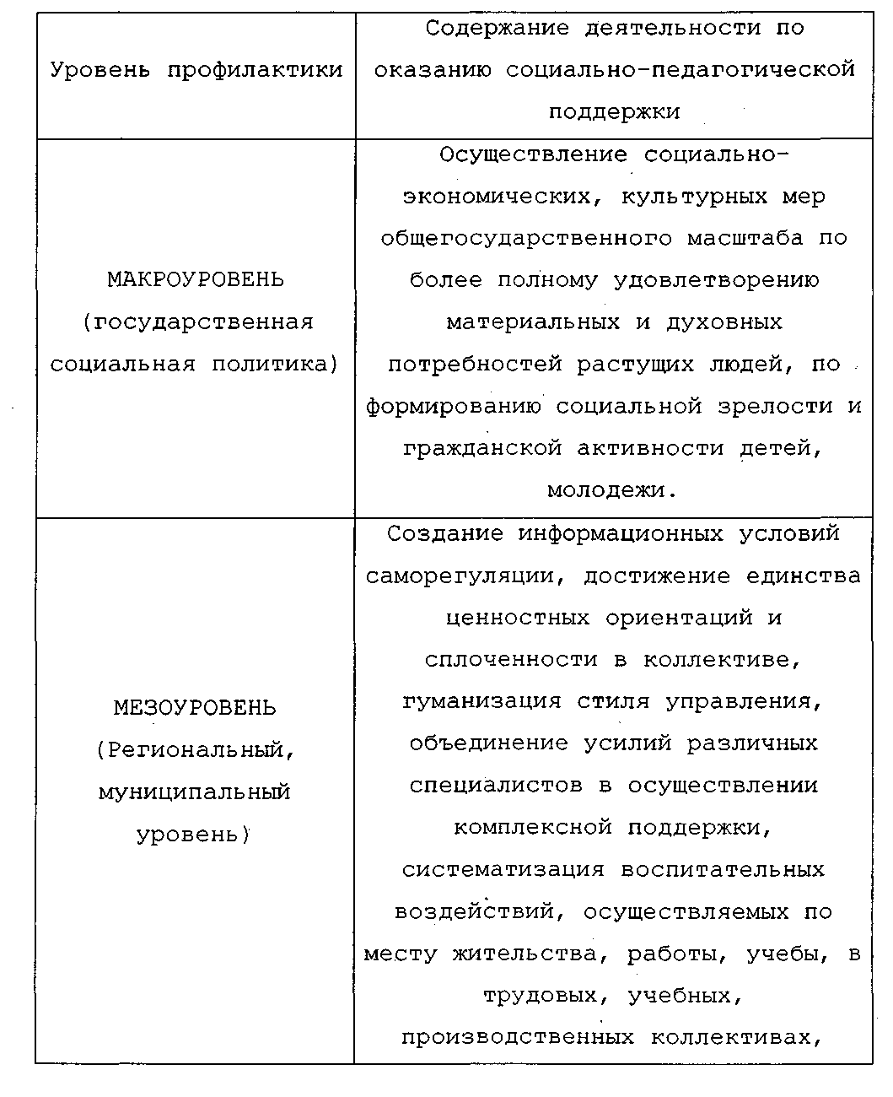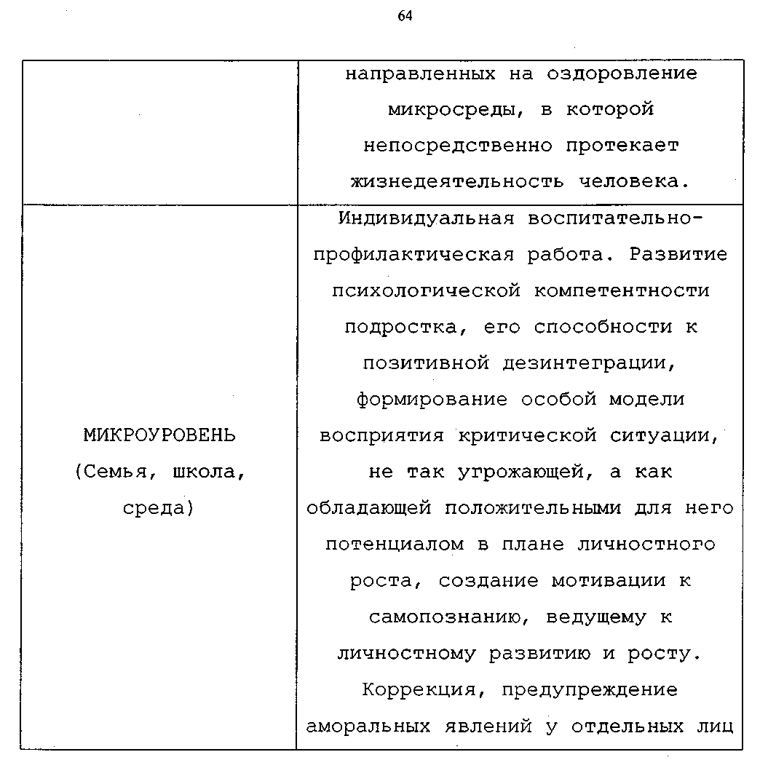

На законодательном уровне созданы предпосылки для модернизации деятельности Комиссий по делам несовершеннолетних, направленные на приведение механизма защиты прав ребенка в стране в соответствие с современными международными нормами и требованиями.

Глава 2. Практика социальной работы КДН с детьми и семьями группы риска.

В главе представлены основные направления совершенствования деятельности комиссий на всех уровнях системы КДН; раскрываются содержательные аспекты социально-защитной практики и организационно-педагогической деятельности КДН в системе межинституционального взаимодействия; а также характеризуются перспективы дальнейшего развития социально-педагогической деятельности КДН по защите прав несовершеннолетних.

2.1. Сущность социальной деятельности в сфере профилактики

В современной психолого-педагогической науке употребляется целый ряд терминов, связанных с понятием отклоняющегося поведения.

Девиация (отклонение) - явление несоблюдения норм и правил, официально установленных или фактически сложившихся в данном обществе.

Девиация понимается как одна из сторон явления изменчивости, которое присуще как человеку, так и окружающему его миру. Известно, что в человеческих сообществах взрывы девиаций сопровождают кризисные периоды и являются их четким индикатором. Первыми и сильнее реагируют социально зависимые группы, например подрастающее поколение. Изменчивость в социальной сфере в основном связана с деятельностью и выражается, как правило, в поведении.

Социальная среда и личность постоянно находятся во взаимодействии: среда воздействует на личность, способствует ее формированию; личность, действуя всоциальной среде, вступая в отношения с другими личностями, через участие в деятельности различных общностей создает эту среду, придает ей определенное социальное качество.

В изучении механизмов воздействия среды на личность психологи важную роль отводят так называемой социальной ситуации развития (Л.С.Выготский), которая представляет особое сочетание внутренних процессов развития и внешних условий, являющееся типичным для каждого возрастного этапа и обуславливающее динамику психического развития на протяжении соответствующего возрастного периода, а также новые качественно своеобразные психические образования, возникающие к его концу.

Таким образом, поведение ребенка может быть нормальным, если взаимодействие его со средой "адекватно отвечает потребностям и возможностям его развития и социализации при адекватном учете данной средой его индивидуальности в ее динамических возрастных, рефлективных и, в ряде случаев, патологических проявлениях"

Отклоняющееся поведение в таком случае характеризуется как взаимодействие ребенка с микросоциумом, нарушающее его развитие и социализацию, вследствие отсутствия адекватного учета средой особенностей его индивидуальности, и проявляющееся в поведенческом противодействии установленным, нравственным и- правовым общественным нормам.

Социальная микросреда является, с одной стороны, одним из важнейших факторов, ускоряющим или сдерживающим процесс самореализации личности, с другой - необходимым условием успешного развития этого процесса.

Социальная адаптация - это процесс приспособления индивидума к условиям окружающей среды.

В социальной психологии "адаптация" рассматривается не как изолированный и самодостаточный процесс, а как одна из сторон социализации, т.е. усвоения индивидом социального опыта, "предполагающего включение в систему общественных отношений и самостоятельное воспроизводство индивидом этих отношений".

Человек (ребенок) как целостная биосоциальная система подчинен не только законам социальной детерминации, но и биологическим законам созревания.

Под влиянием обучения, воспитания, среды, происходит процесс непрерывного гетерохромного изменения в психике и организме человека в соответствии с психобиологическими закономерностями созревания индивида.

Социальное воспитание - педагогически ориентированная и целесообразная система общественной помощи, необходимая подрастающему поколению в период его включения в социальную жизнь.

В зависимости от природы, характера и степени дезадаптации ученые выделяют различные ее типы: патогенную, психосоциальную, социальную, педагогическую, медицинскую и др.

В условиях школьного, семейного, общественного воспитания те или иные формы детской дезадаптации воспринимаются педагогами и родителями как "трудновоспитуемость".

Трудновоспитуемость предполагает сопротивление ребенка целенаправленному педагогическому воздействию.

Сопротивление это может быть вызвано самыми . разнообразными причинами, включая педагогические просчеты родителей, воспитателей, учителей; дефекты психического и социального развития, особенности характера, темперамента, другие личностные характеристики ребенка; особенности возрастного кризисного периода; неумение педагога найти индивидуальный подход к ребенку, проявление у подростка самостоятельного критического мышления, неприятие трудных условий в которых он оказался независимо от своего желания.

Так, например, дети, лишенные родительской заботы, попечения, наиболее склонны к бродяжничеству, совершению правонарушений. По данным статистики 60% несовершеннолетних, совершивших правонарушения, проживали в детских домах и школах-интернатах.

Из числа детей, оставленных в роддоме молодыми женщинами в возрасте от 14 до 17 лет, после выхода из детдома 30% становятся бомжами, 20% - преступниками, 10% -заканчивают жизнь самоубийством.

Высокий, социально обусловленный риск нарушений психической адаптации, отклонений личностного развития, школьная неуспешность и проблемы поведения наблюдаются в группе детей из семей беженцев и вынужденных переселенцев, мигрантов, из семей, испытывающих серьезные социальные лишения. По данным Федеральной миграционной службы России, на 01.01.98 г. зарегистрировано 1192 тыс..беженцев и вынуж­денных переселенцев (в основном из стран СНГ и Балтии). Изних 15% - это дети, разлученные с родителями или не имеющих их.

Неподдельный интерес к этим детям проявляют криминальные элементы. Такой ребенок легко находит себе "приют" в различного рода группах сверстников асоциальной направленности.

Статистика показывает, что в современных условиях все большее количество детей становится жертвами насилия. Это дети, находящиеся в эмоционально невыносимой и неразрешимой для ребенка конфликтной ситуации притеснения и пренебрежения его потребностями и интересами. В 1997г. по сравнению с 1995г. на 7,2% увеличилось количество исков о лишении родительских прав, удовлетворенных судами Российской Федераций, возросло число родителей, для которых установлено ограничение в правах в отношении своих детей. Комиссиями по делам несовершеннолетних органов исполни­тельной власти всех уровней в 1997 г. рассмотрено более 159 тыс. дел в отношении родителей, не обеспечивающих должного развития и воспитания детей. На начало 1998 г. на учете в органах внутренних дел состояло 143,6 тыс. родителей и лиц, их заменяющих, которые не выполняли своих обязанностей по воспитанию детей.

По данным МВД РФ, ежегодно убегают из дома по причине плохого обращения с ними родителей более 90 тысяч детей. Около тысячи в месяц исчезают бесследно.

Исследования показывают, что в школах также широко практикуется насилие над детьми. Анализ сущности внутришкольных отношений позволил выделить несколько его видов:

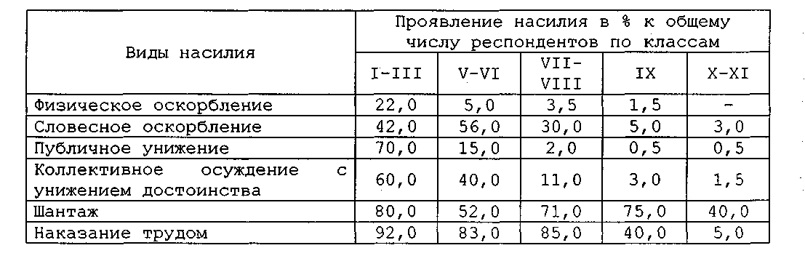

Судя по исследованиям последних лет к числу предпосылок отклоняющегося поведения следует отнести различные нервно-психические заболевания и отклонения, в 60% случаев вызванные неблагоприятными условиями труда женщин, ухудшением экологической обстановки, ростом детского травматизма, высоким уровнем заболеваемости родителей, осо­бенно матерей, вызванных отсутствием в силу многих причин культуры здорового образа жизни.

Число детей с выраженными формами умственной отсталости в Российской Федерации продолжает расти и на начало 1998 г. составило 563,7 тыс., из них 57,5% — мальчики и 42,5% — девочки. Самой многочисленной группой среди таких детей является возрастная группа 10—14 лет (45,1%); вторая по численности — дети 5—9 лет (33%) ; третья группа — дети в возрасте 0—4 года (14%).

В целом анализ статистики и изучение практики показывают, что имеющие место в современных условиях нестабильного социально-экономического развития страны массовое несоблюдение прав детей в широком социально педагогическом, психолого-педагогическом смысле способствует росту правонарушений в подростковой среде, усиливает негативные тенденции и социальные отклонения среди несовершеннолетних.

Несовершенство механизма по реализации и защите прав ребенка незамедлительно сказывается на процессе социализации, развития личности, становясь социальной детерминантой отклоняющегося поведения несовершеннолетних.

Такое "неадекватное" поведение различается учеными и практиками по направленности, степени общественной опасности, по содержанию и характеру отклонения, по его типу и уровню. Схема 1. Механизм формирования отклоняющегося поведения (нарушение прав ребенка как фактор социальных отклонений).

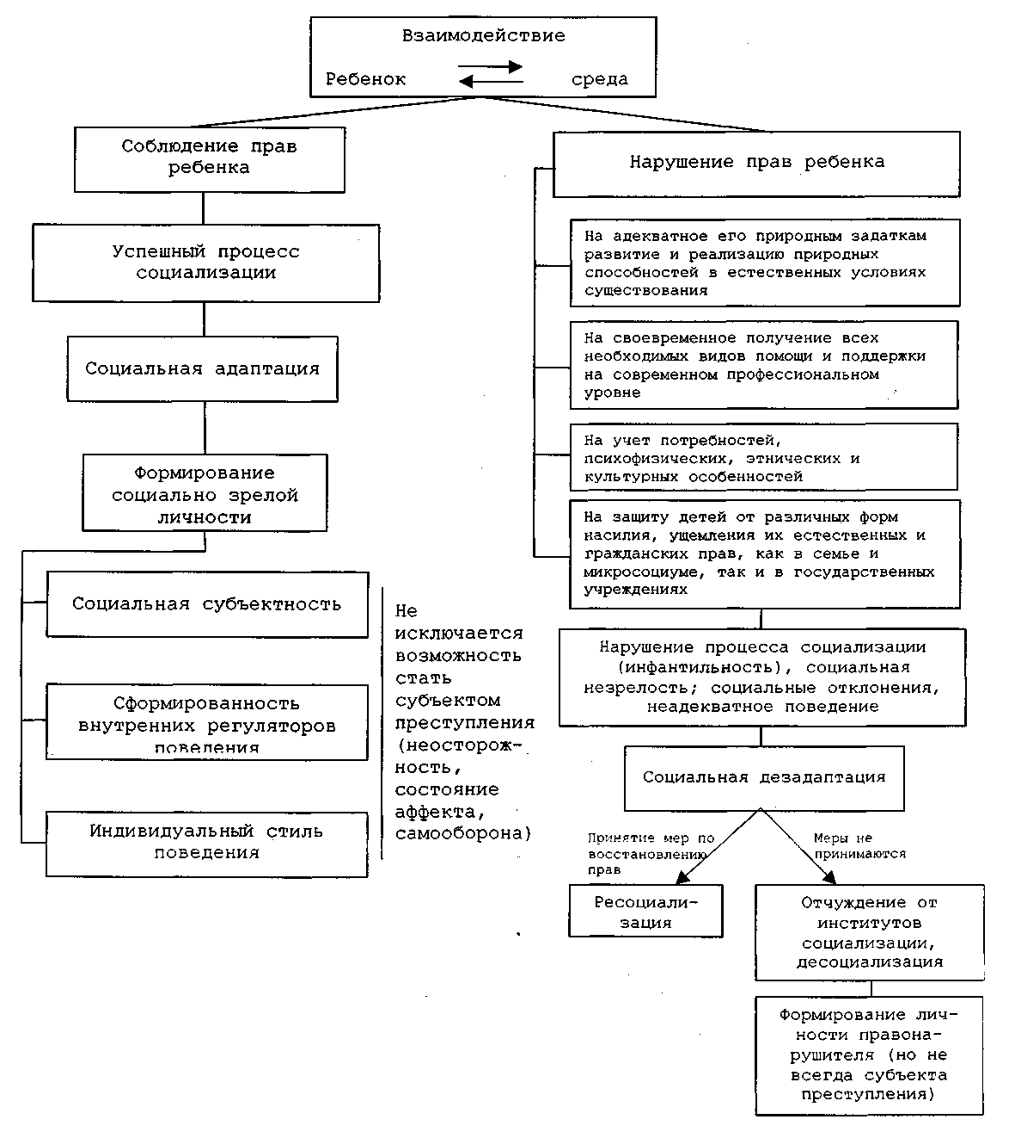

Социальное назначение защиты прав несовершеннолетних в сфере профилактики состоит в том, чтобы не следовать за последствиями отклонений в их поведении, применяя меры административно-правового характера по социальному контролю и ограничению, а предотвращать их, обеспечивая механизм реализации прав ребенка.

Такой подход принципиально меняет концепцию правозащитной деятельности в сфере профилактики отклоняющегося поведения несовершеннолетних, делая ее органическим и необходимым звеном, частью системы социального воспитания, в содержании которой на передний план выдвигается задача приведения в соответствие двух сторон взаимодействия - общества, направляющего воспитательные возможности всех субъектов и сфер жизнедеятельности в интересах каждого человека; и механизма активизации самой личности, ее творческого потенциала на благо общества.

Таким образом, все более действенной становится социально-педагогическая сущность правозащитной деятельности в сфере профилактики отклоняющегося поведения несовершеннолетних, нацеленная на преобразование окружающей среды, создание гуманных отношений в социуме, поиск механизмов педагогически компетентного вмешательства в различные (в т.ч. кризисные) -личностно-средовые ситуации с целью их разрешения и социальной защиты личности.

Социальная педагогика подходит к человеку как к открытой, постоянно меняющейся системе и предусматриваетобъединение психического и социального. Активность самой личности, ее социальная зрелость также непосредственно связываются с взаимодействием индивида со средой.

Нарушенное взаимодействие индивидуума со средой, характеризующееся невозможностью осуществления им в конкретном микросоциуме своей позитивной социальной роли (в том числе и как субъекта правовых отношений), соответствующей его возможностям (определяемое специалистами как "социальная дизадаптация", Н.М.Иовчук), является органической частью предмета социальной педагогики как науки, и как области практической деятельности.

Напрямую взаимодействуя с личностью ребенка или опосредованно, влияя на окружающий ее социум, социальный педагог преследует в конечном итоге одну и ту же цель - помочь человеку в трудной жизненной ситуации, вернуть его к полноценной жизни, побудить к социальной активности.

Право является при этом не только одной из высших социальных ценностей, но и практическим инструментом обеспечения и защиты свободы, чести и достоинства личности. Несовершенство правовых гарантий, механизма их защиты и реализации незамедлительно сказываются на процессе социализации.

Социальное воспитание и социально-правовая защита детства являются двумя взаимообуславливающими сторонами единого процесса формирования личности. Как убедительно показали исследования, несовершенство одного из них незамедлительно сказывается на другом.

Тесное взаимодействие и взаимообусловленность процессов социального воспитания, социально-правовой охраны детства обусловливают потребность в признании приоритета мер комплексной социальной помощи (социально-педагогической, социально-психологической, медицинской, правовой и материальной), оказываемой обществом, профилактическими и правоохранительными институтами, над мерами административного и уголовного наказания. Этот подход предоставляет возможность обеспечить упреждающую нейтрализацию криминогенного окружения детей и подростков, раннюю диагностику, лечение начальных форм клинической декомпенсации, создать необходимые условия для адекватного социального развития несовершеннолетних.

Таким образом в контексте нашего исследования правозащитную деятельность мы будем толковать шире, чем "защита прав" в юридическом смысле. Правозащитную деятельность мы понимаем как социально-правовую работу по созданию действенного механизма реализации прав ребенка в обществе: в семье, детских учреждениях, школах и т.д. и требующую совместных *усилий* всех социальных институтов, использования всего комплекса правовых норм, направленных на защиту прав и интересов детей, подростков и молодежи; содействию применения мер государственного принуждения и реализации юридической ответственности в отношении лиц, допускающих прямые или опосредованные противоправные воздействия на детей, и как деятельность по созданию и объективно и субъективно существующего правового пространства, подразумевающего формирующуюся личность не только объектом, но и активным субъектом правовой деятельности и правовых отношений.

Правовая защита рассматривается нами как социально-педагогическая проблема, решение которой направлено на обеспечение социально-педагогической поддержки несовершеннолетних с отклонениями в поведении с целью формирования социально значимых качеств личности ребенка, необходимых ему для успешной социализации, создания социально педагогической ситуации развития, а также минимизации условий, вызывающих социальную дезадаптацию.

На наш взгляд, именно поддержка больше всего отражает социально-педагогический подход к проблеме правовой защиты детства.

Коррекция, также как и реабилитация, предполагает наличие какого-либо дефекта, отклонения, которое необходимо исправлять. В случае, например, нарушений речи, зрения или слуха, понятие коррекция отражает адекватный подход. Если же речь идет о развитии ребенка или личностном росте, то коррекция здесь неуместна, более того, с точки зрения гуманистической педагогики и психологии — вредна. Коррекционный подход был бы уместен, если бы мы исходили только из традиционного толкования понятия отклонения, отклоняющегося поведения, как нарушающего принятые нравственные и правовые нормы.

Работа заключалась бы в коррекции нарушений упомянутых норм. Поскольку, определяя отклоняющееся поведение как следствие отсутствия адекватного учета средой особенностей индивидуальности несовершеннолетнего, мы идем от личности ребенка, постольку минимизация упомянутого явления должна заключаться в активизации жизненных сил несовершеннолетнего, развития его социальной субъектности. Мы считаем, что понятие «поддержка» наиболее адекватно отражает данный подход.

Понятие поддержки является более широким и общим значением, выражающим желание того, кто хочет оказать поддержку, скорее встать на сторону нуждающегося в ней, оказать содействие, чем за него что-то решать или исправ­лять . Семантически понятие поддержка включает в себя больше от желания поддерживаемого, исходит из его потребностей. Поддерживается то, что уже существует, начато. Если рассуждать дальше, то понятие поддержка подразумевает гуманистический подход к ребенку, поскольку подразумевает как бы изначально его активность и стремление к позитивным изменениям.

Социально-педагогическая сущность правозащитной деятельности органов и учреждений системы профилактики предполагает привнесение социально-воспитательного, социально-правового компонента в деятельность всех учреждений системы, создание соответствующих материально-технических, кадровых, организационных возможностей и условий для этой деятельности.

Использование понятия социально-педагогическая поддержка позволяет учитывать взаимодействие юридических, социальных, педагогических, психологических и медицинских аспектов при определении способов предотвращения отклонений в поведении подростка.

Таким образом, правозащитная деятельность, направленная на обеспечение социально-педагогической поддержки детей с отклонениями в поведении представляет собой деятельность специалистов, служб, учреждений и организаций системы профилактики на микро-, мезо- и макроуровне социума с целью максимальной активизации всех имеющихся ресурсов, необходимых ребенку для решения проблемы восстановления, признания нарушенных или оспоренных прав, а также с целью недопущения их нарушения.

Социально-педагогический подход к правозащитной деятельности в сфере воспитательно-профилактических воздействий обеспечивает личностно-средовую ориентацию деятельности всех субъектов системы профилактики, направляя ее на оказание соответствующей социально-педагогической поддержки конкретному ребенку (группе детей) в конкретном микросоциуме.

Это в свою очередь предполагает перестройку содержания деятельности органов и учреждений системы защиты прав несовершеннолетних на основе необходимой и адекватнойсоциальной и социально-педагогической помощи, направленной на предупреждение и коррекцию социальных отклонений, а также на оздоровление условий семейного и общественного воспитания детей.

2.2.Модель социальной работы в технологиях КДН.

Одну из концептуальных основ модели составляют положения личностно-ориентированного подхода. Он объединяет и воплощает следующие воспитательные идеи и принципы: идею развития личности, или личностной направленности воспитания, образования, принцип гума­низма, идею демократизации отношений как основы формирования демократической личности; принцип учета возрастных и индивидуальных особенностей; принцип природосообразности обучения и воспитания; идею активи­зации и использования внутренних саморегулирующих меха­низмов развития личности.

Личностный подход ставит в центр модели развитие целостной совокупности качеств личности, мера развития которых провозглашается главным критерием качества работы социального педагога, воспитателя, учителя, специалиста учреждения системы защиты несовершеннолетних в целом.

Гуманистический смысл личностного подхода состоит в признании подростка полноценной человеческой личностью, обладающей такими же, как и взрослый человек, качествами самобытности, уникальности, богатством желаний и возможностей. Недостатки подростка не могут быть осно­ванием для отрицательной оценки его личности в целом, для неприятия ее, проявления неуважения к ней.

Исследователи выделяют типичные особенности личности подростка с отклоняющимся поведением: отставание психофизического развития от возрастной нормы; психическая неуравновешенность; слабость воли; неадекватная самооценка; отсутствие правильных представлений об этических, эстетических и правовых нормах; лживость;. эгоцентризм; отсутствие целей и целеустремленности, безыдейность, антисоциальность взглядов; преобладание материальных потребностей; неуважение и равнодушие к окружающим людям; низкие показатели деятельности, слабая социальная активность.

Социально-педагогическая работа направлена на поддержку, помощь такой личности. Гуманизм также включает оптимистическую веру в ребенка, в его творческие силы и способности, выявление и стимулирование лучших черт личности. Такое понимание принципа гуманизма наилучшим образом способствует формированию человечного, гуманногоотношения развивающейся личности к окружающим людям, обществу, природе, миру.

Личностный подход требует демократизации отношений, предоставления подростку личностного равенства с воспитателем, педагогом, специалистом ряда свобод и демократических возможностей. Только при таких условиях можно сформировать у молодых людей осознанную гражданскую позицию, готовность к выполнению своих прав и обязанностей, участию в демократическом общественно-государственном управлении, ответственность за свою судьбу.

Личностно-ориентированный подход, как составляющая нашей модели правозащитной деятельности КДН, предлагает перестройку отношений к подростку со стороны всех субъектов социально-правовой работы в сфере профилактических воздействий.

Основой формирования отношений служит общение.

Общение - это способ установления отношений, это взаимодействие людей, состоящее в обмене между ними информацией познавательного или эмоционально-оценочного характера. Посредством общения люди организуют различные виды практической и теоретической деятельности, обмениваются знаниями, умениями, навыками, добиваются взаимопонимания, вырабатывают целесообразную программу действий, взаимно влияют друг на друга. А в правозащитной деятельности общение выступает как инструмент социально-правового взаимодействия, средство формирования социально-правовых отношений подростка в семье, школе, социуме.

Результаты социологического обследования показали, что:

1) большинство родителей {93%} использует метод убеж­дения, 82% применяют ласку, но 42% прибегают к приказам, строгим наказаниям и 27% используют запрещенный законом прием - физическое наказание;

2) деятельность родителей по воспитанию детей занимает 3-4 место после просмотра TV, занятий домашним хозяйством (у женщин) и чтением (у мужчин);

3) отношение родителей к учебе ребенка заключается в основном в поверхностном контроле, а помогают детям лишь 22%; 14% вообще устраняются от контактов, считают, что учеба - дело ребенка.

Аналогичные отношения имеются между школьными учителями и подростками (92, с.41-44).

Таким образом существует две полярные позиции - стилей взаимоотношений педагогов и родителей с подростками.

*Авторитарный,* командно-административный стиль отношений, наблюдавшийся у 51% обследованных, характеризуется:

* педагогическим авторитаризмом: воспитатель единоличный субъект процесса, воспитуемый объект, "бездуховный винтик";
* командно-приказной дисциплиной: учитель, родитель командир, единоначалие в классе, подростки подчиненные;
* непониманием учителем причин поведения подростка, его психического состояния, его сил и слабостей, радостей и тревог;
* подавлением инициативы и самостоятельности учащихся в школе, дома, во внеклассной и общественной работе;
* нарушением педагогической этики и педагогического такта в общении с учениками (предвзятость*,* нетерпимость, недоверие, лицемерие, несправедливость, грубость);
* монополией учителя и родителей на оценивание дея­тельности учащихся, негативизмом педагогических воздей­ствий (исправление недостатков, а не поощрение достоинств);
* антигуманной верой в принуждение и наказание как панацею от всех нарушений и отклонений в поведении под­ростков.

Ответными реакциями подростков являются; страх перед наказанием, тревожность, депрессия, слепая исполнительность, подчинение, конформизм, безынициативность, социальная пассивность, притворство, стремление к обману воспитателя, подхалимство, сопротивление командованию, насилию, агрессивное поведение, недоразвитие таких качеств личности, как честность, совесть, стыд.

*Либеральный стиль* (стиль чрезмерной опеки - 14%) ха­рактеризуется:

* существованием определенного "барьера" между семьей, школой и реальной жизнедеятельностью детей, изоляцией, отстранением подростков от жизни взрослых, от общественного производства, фактическим освобождением подростков от систематического общественно-полезного и производительного труда, ограничением деятельности подростков лишь функциями потребления, строгой регламентацией этого потребления, -сведением к минимуму поля проявления и самоутверждения личности, ограничением рамками учебы;
* подменой взрослыми функций подростков в их обще­ственных организациях, боязнью предоставить воспитанникам самостоятельность.

Как ответные реакции у подростков появляются:

- иждивенчество, эгоизм потребителя, безответственность; отчуждение, пренебрежительное отношение к физическому труду, к черновой работе, вседозволенность, заторможенность взросления . подростков, инфантильность; отсутствие самостоятельности, безынициативность, ленность; недоразвитие важнейших нравственных качеств личности: чувства достоинства, чести, свободы, общественной активности.

Индивидуальный подход как составляющая личностного подхода включает и принцип природосообразности воспитательно-профилактических воздействий, то есть дальнейшее развитие дифференциации, фуркаций, профилактической, образовательной системы.

Практика показала, что особенно остро стоит вопрос при применении профилактических, правоприменительных воздействий на несовершеннолетних с аномалиями психики. Существуют психические аномалии, не исключающие вменяемости лица. К ним относятся различные пограничные формы заболеваний, расстройства психической деятельности. Профилактика правонарушений несовершеннолетних с гзтол': :;ей психики занимает особое место. Задача этого направления состоит в том, чтобы предупредить перерастание поведения лиц с_ психическими аномалиями из антиобщественного в преступное. Важно определить роль и степень влияния психического расстройства на преступное поведение, в том числе мотивацию, что требует глубоких и серьезных исследований.

Таким образом, мы пришли к выводу о необходимости педагогически целесообразного сочетания гуманноличностного стиля отношений к подростку с отклоняющимся поведением с применением тормозящих приемов.

Гуманно-личностный стиль включает:

* внимание к подростку как к личности, индивидуаль­ности, личностное равенство педагога с подростком, ува­жение прав подростка;
* исключение авторитарного воздействия, акцентирования недостатков подростка;
* понимание причин социальных отклонений, тактичность помощи;
* обеспечение успеха в деятельности, положительное стимулирование, оптимистическая гипотеза.

Тормозящие приемы рекомендуется применять лишь после соответствующей серии приемов личностного подхода, после того, как воспитатель убедится, что он не находит поддержки внутренних сил личности. Принуждение, наказание должны быть обязательно поняты подростком и должны учить, в противном случае они вызовут только ответную реакцию активного сопротивления и враждебности. Методы отрицательного стимулирования не должны задевать личное достоинство, унижать личность.

Ключевым фактором, повышающим сопротивляемость субъекта к деформирующим воздействиям среды является личностная зрелость человека, характеризующая способность к самореализации. Как показывают исследования, регуляторные механизмы начинают развиваться в подростковом возрасте в результате противоречия между собственной активностью подростка внешней регуляцией, например, воспитанием. Если регуляторные механизмы недостаточно развиты, человек не способен стать субъектом собственной жизни, он остается объектом воспитания и внешних воздействий.

Таким образом, социально-педагогическая поддержка должна ориентироваться на усиление таких регуляторных механизмов, как самопознание, способность к позитивной дезинтеграции.

Помимо способности к саморегуляции, показателем личностной зрелости являются способности человека самостоятельно мыслить и принимать решения, быть субъектом собственной жизни, а не объектом воспитания и внешних воздействий.

Социально-педагогическая поддержка будет действительно способствовать минимизации процесса дезадаптации, если имеет конечной целью развитие социальной субъектности несовершеннолетнего, носит дифференцированный характер и опирается на развивающие стратегии социально-педагогической работы.

Дифференциация в оказании социально-педагогической поддержки необходима в отношении различных категорий несовершеннолетних с отклонениями в поведении.

Работа будет иметь желаемый конечный результат только в случае адекватных, своевременных воздействий как на личность несовершеннолетнего, так и на десоциализирующие его факторы. Должно быть исключено вмешательство в судьбу детей и подростков без анализа генезиса и механизма формирования отклоняющегося поведения. Личностный подход реализуется с учетом полученных сведений при диагностике личности, направленной на выявление:

а) неблагоприятных психобиологических, педагогических, социально-психологических факторов, обусловливающих отклонения в психологическом и социальном развитии несовершеннолетних;

б) криминогенной среды и лиц, вовлекающих несовершен­нолетних в преступную и иную антиобщественную деятельность;

в) особенностей личности, опираясь на которые, можно изменить ее негативистскую позицию.

Для реализации поставленных задач в структуре социально-педагогической модели КДН предусмотрено звено, обеспечивающее индивидуальную диагностику личности несовершеннолетних, условий их жизни и воспитания.

Этим звеном является Служба диагностики Центра психолого-педагогической, медико-социальной помощи детям, который осуществляет социально-педагогическую диагностику и на ее основе разрабатывает "Индивидуальную коррекционно-воспитательную программу".

Таким образом, целенаправленная системная социально-педагогическая деятельность по защите прав детей с отклонениями в поведении, оказавшихся в социально-опасном положении, оказала заметное влияние и на всю социально-педагогическую, воспитательно-профилактическую среду в районе.

**Глава 3. Деятельность КДН по защите прав детей и семей группы риска (на примере КДН при администрации Октябрьского района г. Тамбова).**

В данной главе рассматривается экспериментальня модель деятельности КДН по защите прав несовершеннолетних. Формы работы с подростком. Результаты социально-воспитательного, педагогического характера, полученные в процессе внедрения новой модели.

**3.1 Коррекционно-воспитательная работа КДН**

Индивидуальная коррекционно-воспитательная программа. Клиент: подросток; возраст 15 лет; пол женский. Основание: заявка от школы по факту пропусков школьных занятий, систематического употребления алкоголя и табакокурения подростком. **1 этап. Диагностика жизненной ситуации личных особенностей подростка.**

Характеристика учебной ситуации:

В течении последних 3-х лет нерегулярно посещает школу, плохо усваивает учебный материал, имеет задолженности практически по всем предметам. За четверть не аттестована по основным предметам. Девочка также не выбрала для себя дальнейшего образовательного и профессионального маршрута. Педколлектив не пользуется ее уважением.

Характеристика семейной ситуации:

Девочка воспитывается в малообеспеченной семье (отец - инвалид II группы, мать на пенсии).

Отец злоупотребляет спиртными напитками. На момент появления в семье социального педагога об алкогольной зависимости своей дочери родителям известно не было. Они не обладали также информацией об учебной ситуации дочери и о том, как их дочь проводит свободное время.Родители не пользуются уважением подростка. Группа окружения: группа подростков, употребляющих алкоголь. Личные проблемы: употребляет алкоголь 1-2 раза в неделю.

**2 этап. Анализ первичной информации, определение основных проблем подростка.** Проблемы:

- отсутствие интереса к учебе;

- алкоголизм;

- вовлечение в асоциальнные связи и аморальный образ жизни;

- инфантильность в отношении к своей жизненной позиции.

**3 этап. Создание индивидуальной коррекционно-воспитательной программы. Реализация программы.**

На основе выделенных проблем была составлена индивидуальная программа по социальной реабилитации и адаптации данного подростка. I. Коррекция внутрисемейных отношений. Задачи работы:

1. Обучение родителей педагогической реакции на поведение подростка.

2. Обучение родителей навыкам конструктивного взаимодействия с подростками.

3. Распределение семейных обязанностей с участием подростка.

4. Ознакомление родителей с возможным сценарием судьбы подростка.

5. Подключение родителей к решению проблем в обучении, в профессиональном самоопределении, преодолении алкогольной зависимости. Установление еженедельного контакта между матерью и классным руководителем.

6. Организация совместного семейного досуга, обсуждения семейных проблем. Задачи:

1. Информирование педагогического коллектива относительно социально-психологических особенностей подростка.

2. Обеспечение индивидуального подхода в обучении.3. Установление контроля за посещаемостью со стороны классного руководителя.

4. Назначение шефа-наставника из числа педагогов, выполняющего роль посредника между подростком и коллективом школы.

5. Включение подростка в общеклассные и общешкольные мероприятия.

Формы работы:

Собеседования с педагогами и администрацией школы.

**4 этап Социальная помощь подростку.** Задачи:

1. Оказание материальной помощи от органов социальной защиты.

2. Представление бесплатного питания в школе. Формы работы: Подготовка необходимых документов. Организация получения льгот.

**5 этап Выстраивание жизненной перспективы и помощь в решении личных проблем.** Задачи:

1. Ориентация в выборе профессии.

2. Помощь в выборе дальнейшего образовательного маршрута.

3. Формирование навыков, облегчающих социальную адаптацию.

Формы работы:

Организация консультации по профориентации.

Трудоустройство в летний трудовой лагерь. Предоставление информации по учебным заведениям. Организация индивидуальных консультаций с психологом по коррекции ценностных ориентации.

Включение в тренинговую группу по развитию способности эффективно взаимодействовать с социальной средой и производить значимые изменения в своей жизни. Обучение техникам снятия неблагоприятных состояний.

**6 этап. Оценка результатов работы.**

После проведения реабилитационных мероприятий девочка регулярно посещала школьные занятия, закончила 9 класс с удовлетворительными оценками. В соответствии с рекомендациями профконсультанта через центр занятости она подала документы и была зачислена в ПТУ.У нее улучшились межличностные отношения с родителями, она реально смотрит на реальные события, осознает роль учебного процесса, активно обращалась за помощью к специалистам Центра.

Основными формами работы являются следующие: текущий социально-педагогический патронаж, наблюдение, консультирование, групповая работа, педагогический консилиум специалистов, в том числе по месту учебы ребенка.

**3.2. Отклоняющееся поведение в разрезе микросоциума**

Поведение ребенка может быть нормальным, если взаимодействие его со средой "адекватно отвечает потребностям и возможностям его развития и социализации при адекватном учете данной средой его индивидуальности в ее динамических возрастных, рефлективных и, в ряде случаев, патологических проявлениях.

Отклоняющееся поведение в таком случае характеризуется как взаимодействие ребенка с микросоциумом, нарушающее его развитие и социализацию, вследствие отсутствия адекватного учета средой особенностей его индивидуальности, и проявляющееся в поведенческом противодействии установленным, нравственным и- правовым общественным нормам.

Социальная микросреда является, с одной стороны, одним из важнейших факторов, ускоряющим или сдерживающим процесс самореализации личности, с другой - необходимым условием успешного развития этого процесса.

Социальная адаптация - это процесс приспособления индивидума к условиям окружающей среды.

В социальной психологии "адаптация" рассматривается не как изолированный и самодостаточный процесс, а как одна из сторон социализации, т.е. усвоения индивидом социального ' опыта, "предполагающего включение в систему общественных отношений и самостоятельное воспроизводство индивидом этих отношений".

Человек (ребенок) как целостная биосоциальная система подчинен не только законам социальной детерминации, но и биологическим законам созревания.

Под влиянием обучения, воспитания, среды, происходит процесс непрерывного гетерохромного изменения в психике и организме человека в соответствии с психобиологическими закономерностями созревания индивида.

Социальное воспитание - педагогически ориентированная и целесообразная система общественной помощи, необходимая подрастающему поколению в период его включения в социальную жизнь.

В зависимости от природы, характера и степени дезадаптации ученые выделяют различные ее типы: патогенную, психосоциальную, социальную, педагогическую, медицинскую и др.

В условиях школьного, семейного, общественного воспитания те или иные формы детской дезадаптации воспринимаются педагогами и родителями как "трудновоспитуемость".

Трудновоспитуемость предполагает сопротивление ребенка целенаправленному педагогическому воздействию.

Сопротивление это может быть вызвано самыми . разнообразными причинами, включая педагогические просчеты родителей, воспитателей, учителей; дефекты психического и социального развития, особенности характера, темперамента, другие личностные характеристики ребенка; особенности возрастного кризисного периода; неумение педагога найти индивидуальный подход к ребенку, проявление у подростка самостоятельного критического мышления, неприятие трудных условий в которых он оказался независимо от своего желания.

Многообразие предпосылок и причин отклоняющегося поведения определяет и разнообразие подходов к работе по предотвращению отклоняющегося поведения несовершеннолетних. Анализируя процесс формирования отклоняющегося поведения с точки зрения многофакторного влияния внешней среды, современные исследователи обращают внимание на активность личности как субъекта приобщения к социальным ценностям (А.В.Петровский, А.Маслоу), как субъекта самосознания (И.С.Кон), самооценки (М.С.Неймарк, Л.И.Липкина), моральной саморегуляции (В.С.Мухина). В этих исследованиях личность выступает как система представлений человека о самом себе, на основе которых он строит свое поведение. Такой подход предполагает сосредоточенность на личности подростка, на его самосознании, мотивах, направленности как первопричине его социальных бед, а значит, и возможность преобладания мер социального контроля и ограничений в превентивной практике.

Мы опираемся на подход, разрабатываемый в исследованиях С.А.Беличевой, в которых социальная дезадаптация индивида, неадекватность его поведения рассматривается как выражение нарушений процесса социализации, возникающих вследствие ряда неблагоприятных обстоятельств, на разных возрастных этапах.

Так, например, дети, лишенные родительской заботы, попечения, наиболее склонны к бродяжничеству, совершению правонарушений. По данным статистики 60% несовершеннолетних, совершивших правонарушения, проживали в детских домах и школах-интернатах.

Из числа детей, оставленных в роддоме молодыми женщинами в возрасте от 14 до 17 лет, после выхода из детдома 30% становятся бомжами, 20% - преступниками, 10% -заканчивают жизнь самоубийством.

Высокий, социально обусловленный риск нарушений психической адаптации, отклонений личностного развития, школьная неуспешность и проблемы поведения наблюдаются в группе детей из семей беженцев и вынужденных переселенцев, мигрантов, из семей, испытывающих серьезные социальные лишения. По данным Федеральной миграционной службы России, на 01.01.98 г. зарегистрировано 1192 тыс..беженцев и вынуж­денных переселенцев (в основном из стран СНГ и Балтии). Из них 15% - это дети, разлученные с родителями или не имеющих их.

Неподдельный интерес к этим детям проявляют криминальные элементы. Такой ребенок легко находит себе "приют" в различного рода группах сверстников асоциальной направленности.

Статистика показывает, что в современных условиях все большее количество детей становится жертвами насилия. Это дети, находящиеся в эмоционально невыносимой и неразрешимой для ребенка конфликтной ситуации притеснения и пренебрежения его потребностями и интересами. В 1997г. по сравнению с 1995г. на 7,2% увеличилось количество исков о лишении родительских прав, удовлетворенных судами Российской Федераций, возросло число родителей, для которых установлено ограничение в правах в отношении своих детей. Комиссиями по делам несовершеннолетних органов исполни­тельной власти всех уровней в 1997 г. рассмотрено более 159 тыс. дел в отношении родителей, не обеспечивающих должного развития и воспитания детей. На начало 1998 г. на учете в органах внутренних дел состояло 143,6 тыс. родителей и лиц, их заменяющих, которые не выполняли своих обязанностей по воспитаыухги детей.

По данным МВД РФ, ежегодно убегают из дома по причине плохого обращения с ними родителей более 90 тысяч детей. Около тысячи в месяц исчезают бесследно.

Исследования показывают, что в школах также широко практикуется насилие над детьми.

Судя по исследованиям последних лет к числу предпосылок отклоняющегося поведения следует отнести различные нервно-психические заболевания и отклонения, в 60% случаев вызванные неблагоприятными условиями труда женщин, ухудшением экологической обстановки, ростом детского травматизма, высоким уровнем заболеваемости родителей, осо­бенно матерей, вызванных отсутствием в силу многих причин культуры здорового образа жизни.

По данным Н.И.Фелинской, у 44,1% несовершеннолетних правонарушителей, состоящих на учете в детских комнатах милиции, наблюдали различные психические аномалии. По данным А.К.Личко, отклоняющееся поведение, проявляющееся в прогулах, мелком воровстве, драках, хулиганстве, отмечается у 40% подростков, наблюдавшихся по поводу нервно-психических нарушений без психоза, главным образом, при психопатиях, акцентуациях характера. Исследование 151 подростка, учащихся спецшколы для несовершеннолетних нарушителей, проведенное И.Ф.Мягковым и Ю.В.Юровым у 68% исследуемых выявило различные нервно-психические отклонения: неврозы и невротические проявления после перенесенных органических поражений мозга, задержки психического развития, патохарактерологические изменения, психопатии, легкие степени олигофрении, энурез и др.

Число детей с выраженными формами умственной отсталости в Российской Федерации продолжает расти и на начало 1998 г. составило 563,7 тыс., из них 57,5% — мальчики и 42,5% — девочки. Самой многочисленной группой среди таких детей является возрастная группа 10—14 лет (45,1%); вторая по численности — дети 5—9 лет (33%) ; третья группа — дети в возрасте 0—4 года (14%).

В целом анализ статистики и изучение практики показывают, что имеющие место в современных условиях нестабильного социально-экономического развития страны массовое несоблюдение прав детей в широком социально- педагогическом, психолого-педагогическом смысле способствует росту правонарушений в подростковой среде, усиливает негативные тенденции и социальные отклонения среди несовершеннолетних.

Мы исходим из того, что самоуправляющий механизм личности и взаимодействующая с ним направленность личности, являются мотивационной основой поведения подростка в существующей социально-правовой ситуации, т.е. предпосылкой формирования отклоняющегося поведения может являться нарушение прав ребенка на адекватное его природным задаткам развитие и реализацию природных способностей в естественных условиях существования; на своевременное получение всех необходимых видов помощи и поддержки на современном профессиональном уровне; на учет микросоциумом (со всей его инфраструктурой, государственными институтами) потребностей ребенка, его конкретных психофизиологических, этнических и культурных особенностей; на защиту детей от различных форм насилия, ущемления их естественных и гражданских прав, как в семье и микросоциуме, так и в государственных учреждениях.

Несовершенство механизма по реализации и защите прав ребенка незамедлительно сказывается на процессе социализации, развития личности, становясь социальной детерминантой отклоняющегося поведения несовершеннолетних.

Такое "неадекватное" поведение различается учеными и практиками по направленности, степени общественной опасности, по содержанию и характеру отклонения, по его типу и уровню. Мы в своем исследовании опирались на типологию личности несовершеннолетних правонарушителей, используемую в исследованиях Р.М.Миньковского, Н,В.Вострокнутова ( ). Таким образом, механизм формирования отклоняющегося поведения может быть представлен следующей схемой.

Схема 1. Механизм формирования отклоняющегося поведения (нарушение прав ребенка как фактор социальных отклонений).



Социальное назначение защиты прав несовершеннолетних в сфере профилактики состоит в том, чтобы не следовать за последствиями отклонений в их поведении, применяя меры административно-правового характера по социальному контролю и ограничению, а предотвращать их, обеспечивая механизм реализации прав ребенка.

Такой подход принципиально меняет концепцию правозащитной деятельности в сфере профилактики отклоняющегося поведения несовершеннолетних, делая ее органическим и необходимым звеном, частью системы социального воспитания, в содержании которой на передний план выдвигается задача приведения в соответствие двух сторон взаимодействия - общества, направляющего воспитательные возможности всех субъектов и сфер жизнедеятельности в интересах каждого человека; и механизма активизации самой личности, ее творческого потенциала на благо общества.

Таким образом, все более действенной становится социально-педагогическая парадигма правозащитной деятельности в сфере профилактики отклоняющегося поведения несовершеннолетних, нацеленная на преобразование окружающей среды, создание гуманных отношений в социуме, поиск механизмов педагогически компетентного вмешательства в различные (в т.ч. кризисные) -личностно-средовые ситуации с целью их разрешения и социальной защиты личности.

###### Заключение

Важным фактором совершенствования правозащитной деятельности КДН является принципиально новый подход к кадровому обеспечению работы комиссии, включающий; формирование нового социально-педагогического мышления у всех ответственных секретарей КДН, действующих на постоянной профессиональной основе; полноценное задействование возможностей общественности как воспитательного института, который объединяет всех непрофессиональных воспитателей - организации или отдельных лиц, выполняющих правозащитные функции на добровольно-общественных началах, независимо от оплаты труда; введение в процесс правозащитной деятельности специально подготовленной для работы в условиях открытой среды категории педагогических работников - социальных педагогов, обеспечивающих интеграцию целенаправленных и средовых влияний на развивающуюся личность, а также стимулирующих развитие субъектной позиции ребенка в этом процессе, регулирующих взаимоотношения в системе "личность-семья-общество".

Социальное назначение защиты прав несовершеннолетних в сфере профилактики состоит в том, чтобы не следовать за последствиями отклонений в их поведении, применяя меры административно-правового характера по социальному контролю и ограничению, а предотвращать их, обеспечивая механизм реализации прав ребенка. Такой подход принципиально меняет концепцию правозащитной деятельности в сфере профилактики отклоняющегося поведения несовершеннолетних, делая ее органическим и необходимым звеном, частью системы социального воспитания, в содержании которого на передний план выдвигается задача приведения в соответствие двух сторон взаимодействия - общества, направляющего воспитательные возможности всех субъектов и сфер жизнедеятельности в интересах каждого человека; и механизма активизациисамой личности, ее творческого потенциала на благо общества.

В настоящее время стоит задача дальнейшего укрепления и развития социальных функций Комиссии по делам несовершеннолетних и защите их прав, разработке педагогических основ правозащитной деятельности как комиссии по делам несовершеннолетних, так и других учреждений и служб системы профилактики безнадзорности и правонарушений несовершеннолетних.

Список использованной литературы.

1. Аверин А.Н. Социальное управление: Опыт философского анализа. М., 1984.
2. Акбердин Р.З., Кибанов АЛ. Совершенствование структуры, функций и взаимоотношений детей групп риска: Учебное пособие. М., 2005.
3. Андреева Г.М. Социальная психология. М., 1988.
4. АнцуповАЛ., ШипиловА.И. Конфликтология. М., 2004.
5. Афанасьев В.Г. Общество: системность, познание и управление. М., 1981.
6. Бабаева ММ. Социальные нормы и регуляция поведения. М., 1978.
7. Берг А.И. Организация и управление. Вопросы теории и практики. М., 1968.
8. Берн Э. Игры, в которые играют люди. М., 1988.
9. Берталанфи Л. Общая теория систем — критический обзор // Исследования по теории систем. М., 2005.
10. Бир С. Мозг девиатного поведения. М., 2004.
11. Богданов АЛ. Всеобщая организационная наука: В 2 т. М., 1989.
12. Бородкин Ф.М., Коряк Н.М. Внимание: Конфликт! Новосибирск, 2004.
13. Здравомыслов А.Г. Социология конфликта. М., 2002.
14. Ильясов Ф.Н. Удовлетворенность трудом. Ашхабад, 1988.
15. Исаенко А.Н. Кадры управления комитетов по делам несовершеннолетних. М., 2004.
16. Кабаченко Т. С. Психология управления. М., 1999.
17. Карлофф Б. Стратегия конфликта. М., 2001.
18. Кон И.С. Социология личности. М., 1967.
19. Мильнер Б.З. Проблемы управления в современной Америке. М., 2004.
20. Мильнер Б.З. Теория организаций. М., 1998.
21. Обозов Н.Н. Межличностные отношения. Л., 2004.
22. Санталайнен Т. и др. Управление по результатам. М., 1988.
23. Свенцицкий АЛ. Социальная психология управления. Л., 1986.
24. Сиренко В.Ф. Интересы — власть — управление. Киев, 1991.
25. Скотт Д. Конфликты и пути их преодоления. Киев, 1991.
26. Смирнов Э.А. Основы теории социальных организаций. М., 1999.
27. Современное управление: Энциклопедический справочник: В 2 т. М., 1997.
28. Социологический энциклопедический словарь. М., 1998.
29. Социология: Словарь-справочник. М., 2000. Т. 1—3.
30. Теехиро К. Стратегия и структура японских девиантных комитетовМ., 2004.
31. Тернер Дж. Структура социологической теории. М., 1985.
32. Тичи Н., Деванна М.А. Лидеры реорганизации. М., 2000.
33. Удальцова М.В. Социология управления: Учеб. пособие. Новосибирск, 2005.
34. Шибутани Т. Социальная психология. М., 2005.